**Unidad 7. Longitud**

Nombre: __________________________________________ Curso: ______ Fecha: ________

Nombre: __________________________________________ Curso: ______ Fecha: ________

**Contenidos previos**

**1. ¿Qué usarías para medir...**



el largo de la clase?



el ancho de la puerta?



el ancho de la mesa?

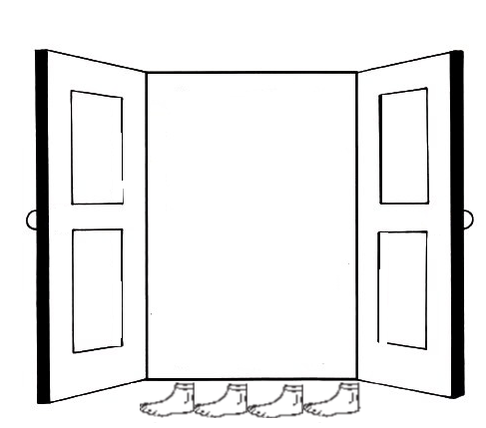**2. ¿Cuánto mide?**

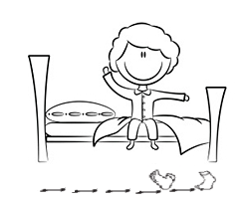

___________________

___________________

**3. ¿Cuántos palmos tiene el ancho de tu silla?**

Solución: ____________________________________________________________

* Si lo miden tus compañeros, ¿mide siempre lo mismo?

_______________________________________________________________

* Si lo mide tu profesor, ¿mide lo mismo?

_______________________________________________________________

**Unidad 7. Longitud**

Nombre: __________________________________________ Curso: ______ Fecha: ________

Nombre: __________________________________________ Curso: ______ Fecha: ________

**Metro, decímetro, centímetro y milímetro**

**4. Lee los datos de la tabla y contesta.**

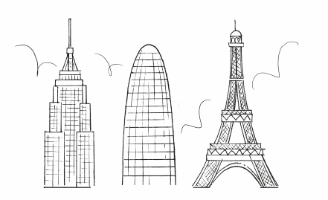

|  |  |
| --- | --- |
| **Edificio** | **Altura** |
| Burj Dubai | 895 m |
| Torres Petronas | 425 m |
| Empire State | 448 m |
| Torre Agbar | 145 m |
| Torre Eiffel | 325 m |
| Torre de Cristal | 249 m |

* ¿Cuántos metros más alta es la Burj Dubai que las Torres Petronas? ______________________________________________________________
* Si sumamos las alturas de la Torre Agbar, la Torre Eiffel y la Torre de Cristal, ¿llegarían a la altura de la Burj Dubai? ________________________________
* ¿Cuántos metros más pequeña es la Torre Agbar que el Empire State? _____________________________________________________________

**5. Observa los ejemplos y completa.**

17 m = 170 dm

4 m = 4 000 mm

3 m = 300 cm

2 m = _____ dm 34 m = _____ cm 7 m = _____ mm

32 m = _____ dm 8 m = _____ cm _____ m = 79 000 mm

_____ m = 450 dm _____ m = 5 700 cm 5 m = _____ mm

**Unidad 7. Longitud**

Nombre: __________________________________________ Curso: ______ Fecha: ________

Nombre: __________________________________________ Curso: ______ Fecha: ________

**Kilómetro, hectómetro y decámetro**

**6. Indica si las siguientes longitudes miden más (+) o menos (–) de un kilómetro.**

La altura de un árbol La anchura de un río

El ancho de tu clase La longitud de un río

El recorrido de un autobús La distancia a la luna

**7. Observa los ejemplos y completa.**

20 km = 20 000 m

35 km = 3 500 dam

7 km = 70 hm

4 km = _____ hm 47 km = ____ dam 2 km = ______ m

____ km = 500 hm 9 km = ____ dam ____ km = 79 000 m

17 km = ____ hm ____ km = 3 000 dam 15 km = _____ m

**Expresión simple y expresión compleja**

**8. Completa las siguientes equivalencias.**

1 m y 28 cm = ____ cm 3 km y 218 m = ____ m

16 m y 9 dm = ____ dm 2 hm y 45 m = ____ m

437 cm = ____ m y ____ cm 279 dam = ____ km y ____ dam

5 810 mm = ____ dm y ____ mm 3 486 m = ____ dam y ____ m

**Unidad 7. Longitud**

Nombre: __________________________________________ Curso: ______ Fecha: ________

Nombre: __________________________________________ Curso: ______ Fecha: ________

**Expresión simple y expresión compleja**

**9. Une con flechas las medidas que expresan la misma longitud.**

12 dm

1 m y 43 cm

372 cm

2 dm y 1 cm

143 cm

21 cm

120 cm

3 m y 72 cm

**Instrumentos de medida de longitud**

**10. ¿Qué instrumento utilizarías para medir las siguientes longitudes? Une con flechas.**

el ancho de la mesa

cinta métrica

la longitud de la libreta

el ancho del estuche

regla

la longitud de la pizarra

la longitud de tu compañero

**Unidad 7. Longitud**

Nombre: __________________________________________ Curso: ______ Fecha: ________

Nombre: __________________________________________ Curso: ______ Fecha: ________

**Instrumentos de medida de longitud**

**11. Observa estas imágenes y contesta.**



Alberto 🡪 3 pasos

Ricardo 🡪 4 pasos

Juan 🡪 2 pasos

* ¿Crees que es útil medir con palmos, pasos o pies? _____________________
* ¿Por qué? ____________________________________________________
* ¿Qué ocurriría si Alberto, Ricardo y Juan midiesen la pizarra con una cinta métrica? ______________________________________________________

______________________________________________________________

**Unidad 7. Longitud**

Nombre: __________________________________________ Curso: ______ Fecha: ________

Nombre: __________________________________________ Curso: ______ Fecha: ________

**¡Sin problemas!**

**12. Joaquín quiere recorrer en moto los 63 km que separan Granada de Almuñécar. Si su prima Lucía ha hecho la tercera parte en bicicleta, ¿cuántos kilómetros han recorrido en total entre los dos?**

**Simplifica el problema cambiando la pregunta y resuelve.**

_____________________________________________________________________

_____________________________________________________________________

Solución: ____________________________________________________________

**13. Leticia, Manuel y Antonio tienen 36 libros de aventuras, 18 de cuentos y 9 de poesía, y quieren repartirlos entre los tres. ¿A cuántos libros toca cada uno? Simplifica el problema cambiando la pregunta y resuelve.**

___________________________________________________________________

__________________________________________________________________

Solución: ____________________________________________________________

**Unidad 7. Longitud**

Nombre: __________________________________________ Curso: ______ Fecha: ________

Nombre: __________________________________________ Curso: ______ Fecha: ________

**Taller de investigación**

**14. Busca la información en Internet y decide si las siguientes afirmaciones son verdaderas (V) o falsas (F).**

La *milla* era una medida romana cuyo nombre significaba mil pasos.

El *codo* era la distancia desde el codo humano hasta el comienzo de la mano.

Cada *paso* estaba formado por dos zancadas.

La *yarda* fue establecida para toda Inglaterra como la distancia existente desde la nariz hasta el pulgar del rey Enrique I.

La *mano* equivalía a 5 dedos.

**15. Relaciona el nombre de cada unidad de medida utilizada antiguamente con el dibujo correspondiente.**

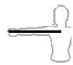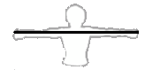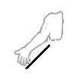

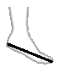

pulgada

codo

braza

palmo

yarda

pie

**Unidad 7. Longitud**

Nombre: __________________________________________ Curso: ______ Fecha: ________

Nombre: __________________________________________ Curso: ______ Fecha: ________

**Cálculo mental**

**16. Calcula estas divisiones y une con flechas cada operación con su resultado.**

20 : 2

200 : 2

800 : 2

600 : 2

40 : 2

4 000: 2

400

300

100

10

2000

20

**¿Te acuerdas?**

**17. Completa la tabla.**

|  |  |  |  |  |  |  |
| --- | --- | --- | --- | --- | --- | --- |
|  | Parte entera | | | Parte decimal | | Se lee |
| C | D | U | d | c |
| 78,9 |  | 7 | 8 | 9 |  | setenta y ocho unidades y nueve décimas |
| 237,09 |  |  |  |  |  |  |
| 5,72 |  |  |  |  |  |  |
| 0,08 |  |  |  |  |  |  |

**18. Coloca los números y realiza las siguientes operaciones.**

738,78 – 34,29

785,89 × 5

3,89 + 23,78 + 83

**Unidad 7. Longitud**

Nombre: __________________________________________ Curso: ______ Fecha: ________

Nombre: __________________________________________ Curso: ______ Fecha: ________

**¿Te acuerdas?**

**19. Ordena los siguientes números de menor a mayor.**

0,48

0,5

0,01

<

<

<

<

<

<